 |  | Professionele Bachelor Lager Onderwijs  Campus Noord 2  Oudesteenweg 81  2060 Antwerpen  - 03 613 14 05  http://stageweb.kdg.be

 |  | LESVOORBEREIDING |  |  |  | nr: |  | 20

Beginsituatie
Dit is de tweede les over het thema ‘Ziek en gezond’. De instrumenten die de leerlingen tijdens deze les zullen bespreken, zullen ze zeker en vast al eens gezien hebben. De leerlingen kunnen beschrijven wat een dokter doet om iemand te onderzoeken.
Kerndoelen
De leerlingen kunnen de naam en de functie van de belangrijkste instrumenten opsommen die een dokter gebruikt om een patiënt te onderzoeken.
Situering (leerplan en/of leergebiedoverschrijdende eindtermen)
Leerplan VVKBaO Wereldoriëntatie:
Mens en levensonderhoud:
1.5 Kinderen zien in dat mensen allerlei beroepen uitoefenen en tonen respect voor elk beroep.
Mens en techniek:
6.4 Kinderen zien in dat veel voorwerpen in hun omgeving een aanvulling of verbetering zijn van menselijke functies en maken er functioneel gebruik van.
6.4.3 Dat houdt in dat ze vaststellen en uiten waarvoor bepaalde instrumenten worden gebruikt.
6.10 Kinderen zijn zich bewust van de relatieve waarde van technische systemen.
Bronnen
Van de Kauter, J. (2011, 04 november). Ik ben ziek : Themabundel. Geraadpleegd op http://www.klascement.be/docs/33135/?previous

Werkpunt(en)
Deze werkpunten ga ik noteren nadat ik mijn eerste les wereldoriëntatie heb gegeven.

Duur  in min. | Fasering | Leerinhoud (WAT)  per lesfase noteer je een duidelijke titel, tenminste één leerdoel en omschrijf je zeer gedetailleerd en eenduidig de leerstof of de vaardigheid | Onderwijsleer-middelen  (WAARMEE) | Onderwijsleeractiviteiten (HOE)  De leerkracht… De leerlingen… |  | Groep
7,5’ | 1 | Inleiding | http://www.schooltv.nl/beeldbank/clip/20091223_ziek01 | … laat het filmpje zien.  … pauzeert het filmpje na 2.30 min. en vraagt:  - Welke zaken vielen je op tijdens het bekijken van het filmpje?  … laat de leerlingen wat antwoorden, maar verbetert of bevestigt geen antwoorden. Hij laat het filmpje verder afspelen. Na het afspelen en bespreken van het filmpje spendeert hij geen aandacht meer aan het filmpje.  … zegt:  - Wie is er al eens zo ziek geweest dat hij niet meer uit bed kon komen die dag?  Ik zie dat (bijna) iedereen al eens ziek is geweest. Het is dus normaal dat we af en toe ziek worden. | … kijken naar het filmpje.  … beantwoorden. | K
 | 2 | Leskern: de dokter
12,5’ | 2.1 | De inhoud van de dokterstas | stethoscoop  spatel  oorspiegel met lichtje  verband (of zwachtel)  injectiespuit  pleister  bloeddrukmeter  dokterstas  koortsthermometer | … zegt:  - Als je heel ziek bent, wat doen jullie dan?  - Ga je dan gewoon langs de dokter?  Bij de meeste dokters moet je een afspraak maken voor je op raadpleging gaat.  - Weet er iemand wat dat betekent ‘op raadpleging gaan’?  - (naam), wil je even naar voor komen?  - Weet jij wat dit is?  … overloopt op deze manier de volgende doktersinstrumenten en bespreekt die telkens:  1. stethoscoop  2. spatel  3. oorspiegel met lichtje  4. verband (of zwachtel)  5. injectiespuit  6. pleister  7. bloeddrukmeter  8. dokterstas  9. koortsthermometer (lichaamstemperatuur = 37°C  Bij het ‘bespreken’ van de doktersinstrumenten, dient de leerkracht alle voorwerpen eens ‘te gebruiken’. Hij laat de leerlingen er eens aan voelen, eens de hartslag meten, de lichaamstemperatuur meten, …  … vraagt:  - Wie kan me eens zeggen wat de dokter doet nadat hij je onderzocht heeft? [de dokter stelt een diagnose]  - Wat doet de dokter na de diagnose? [hij schrijft een voorschrift of recept waarmee je medicijnen kan halen bij de apotheker] | … antwoorden.  … bespreken de genoemde doktersinstrumenten.  … antwoorden. | K
12,5’ | 2.1 | De leerlingen kunnen de volgende voorwerpen herkennen en kort toelichten: stethoscoop, spatel, oorspiegel, verband (of zwachtel), injectiespuit, pleister, bloeddrukmeter en een dokterstas.
12,5’ | 2.1 | Stethoscoop: voorwerp waarmee een arts luistert naar geluiden in je lichaam, zoals het kloppen van je hart  Spatel: een hulpmiddel om in de keel te kunnen kijken  Oorspiegel: een voorwerp waarmee men in het oor kan kijken, met een lichtje op het uiteinde  Verband (of zwachtel): een windsel om bijvoorbeeld een wonde mee af te dekken  Injectiespuit: een spuit waarmee men een vloeistof in je lichaam spuit  Pleister: een pleister is een stukje verband met plakstrookjes om op een kleine bloedende wond te plakken  Bloeddrukmeter: apparaat, waarmee op onbloedige wijze de bloeddruk kan worden gemeten  Dokterstas: een tas waar de dokter speciale onderzoekspullen insteekt  Koortsthermometer: een instrument waarmee je je lichaamstemperatuur kan meten  Langs de dokter gaan = op raadpleging gaan  Voordat je langs de dokter gaat moet je een afspraak maken.  Een diagnose is het besluit dat de dokter neemt.  Een voorschrift of recept van de dokter is een briefje waarmee je bepaalde medicijnen kan afhalen bij de apotheek.
15’ | 2.2 | Individueel invullen van het werkblad | Bijlage 1 | … laat de uitdelers de werkbladen uitdelen.  … laat de leerlingen de werkbladen per twee invullen.  … verbetert klassikaal. | De uitdelers delen de werkbladen uit.  … vullen de werkbladen in per twee.  … verbeteren klassikaal. | K  P2
15’ | 2.2 | De leerlingen kunnen de volgende voorwerpen herkennen en kort toelichten: stethoscoop, spatel, oorspiegel, verband (of zwachtel), injectiespuit, pleister, bloeddrukmeter en een dokterstas.
12,5’ | 2.4 | Verwerkingsopdracht: een doktersbezoek |  | … laat de leerlingen per 2 een situatie verzinnen waarbij iemand naar de dokter gaat. Ze krijgen 5 minuten tijd om dat toneeltje voor te bereiden. Nadien laat de leerkracht een aantal van deze toneeltjes vooraan uitvoeren. | … verzinnen een situatie waarbij iemand naar de dokter gaat. | P2
2,5’ | 3 | Afsluiter: wat hebben we vandaag geleerd? |  | … vraagt:  - Vonden jullie dit een leuke les?  - Wat vonden jullie het leukst? Wat vonden jullie minder leuk?  - Willen jullie volgende les op een andere manier les krijgen? Waarom wel/niet? | … beantwoorden de vragen. | K

1. Zet het passende nummer bij de doktersinstrumenten
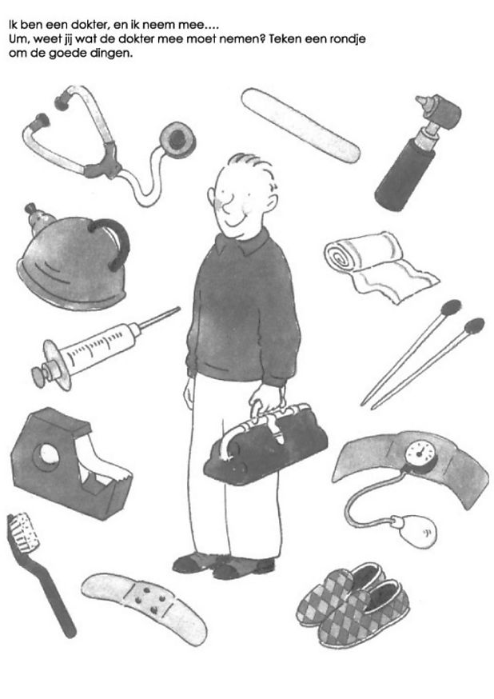

1. stethoscoop
2. spatel
3. oorspiegel met lichtje
4. verband (of zwachtel)
5. injectiespuit
6. pleister
7. bloeddrukmeter
8. dokterstas

2. Verbind wat samen hoort

Koortsthermometer  injectiespuit  oorspiegel  bloeddrukmeter  spatel  stethoscoop | O  O  O  O  O  O | O naar je ademhaling luisteren  O meten hoe stevig je hart pompt  O stokje om in je keel te kijken  O om te bepalen of je koorts hebt  O inenting tegen kinderziekten  O apparaat met lichtje om in je oor te kijken
3. Vul aan met het juiste woord:
recept / afspraak / lichaamstemperatuur / wachtkamer / voorschrift / diagnose / apotheker

1. Ik moet nog even wachten in de _______________________ voordat ik bij de dokter kan.
2. Voordat ik naar de dokter kan gaan, moet ik naar de dokter bellen om een _______________________ te maken.
3. Ik heb koorts, want mijn ___________________________ is meer dan 37 graden.
4. De dokter weet eindelijk wat ik heb. Zijn _________________ is dat ik griep heb.
5. De dokter geeft me een briefje waarop enkele namen van medicijnen staan geschreven.
Zo een briefje noemt men een ___________________ of ____________________.
De medicijnen kan ik gaan halen bij de _____________________________.

